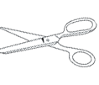
归档的小帮手：如何快速使用横式标签
Step1.首先建入归档类别。Ex：90营运资料
Step2.另存新档将档案储存备份后。以A4纸张或A4空白贴纸、美术纸打印。
Step3.沿虚线剪下，即可标示在您欲标示的对象上。
输入归档类别

